洛阳中学2005年军训简报
第二期 2005年9月
总编：杨云逸 副总编： 蔡建泉 杨一鸣 冯华忠
洛阳中学军训阅兵式隆重举行
2005年8月12日 上午,洛阳中学高一 新生军训阅兵式在武 进区国防教育训练中 心隆重举行。洛阳镇 镇长姚纪伟等党政领 导和杨云逸等校领导 共同检阅了学生的军事训练成果，各位领导对此次军训取得的良好成果表示满意并对同学寄予厚望，希望他们巩固军训成果，勤奋学习为洛阳中学增光添彩。 校团委 刘晏昌

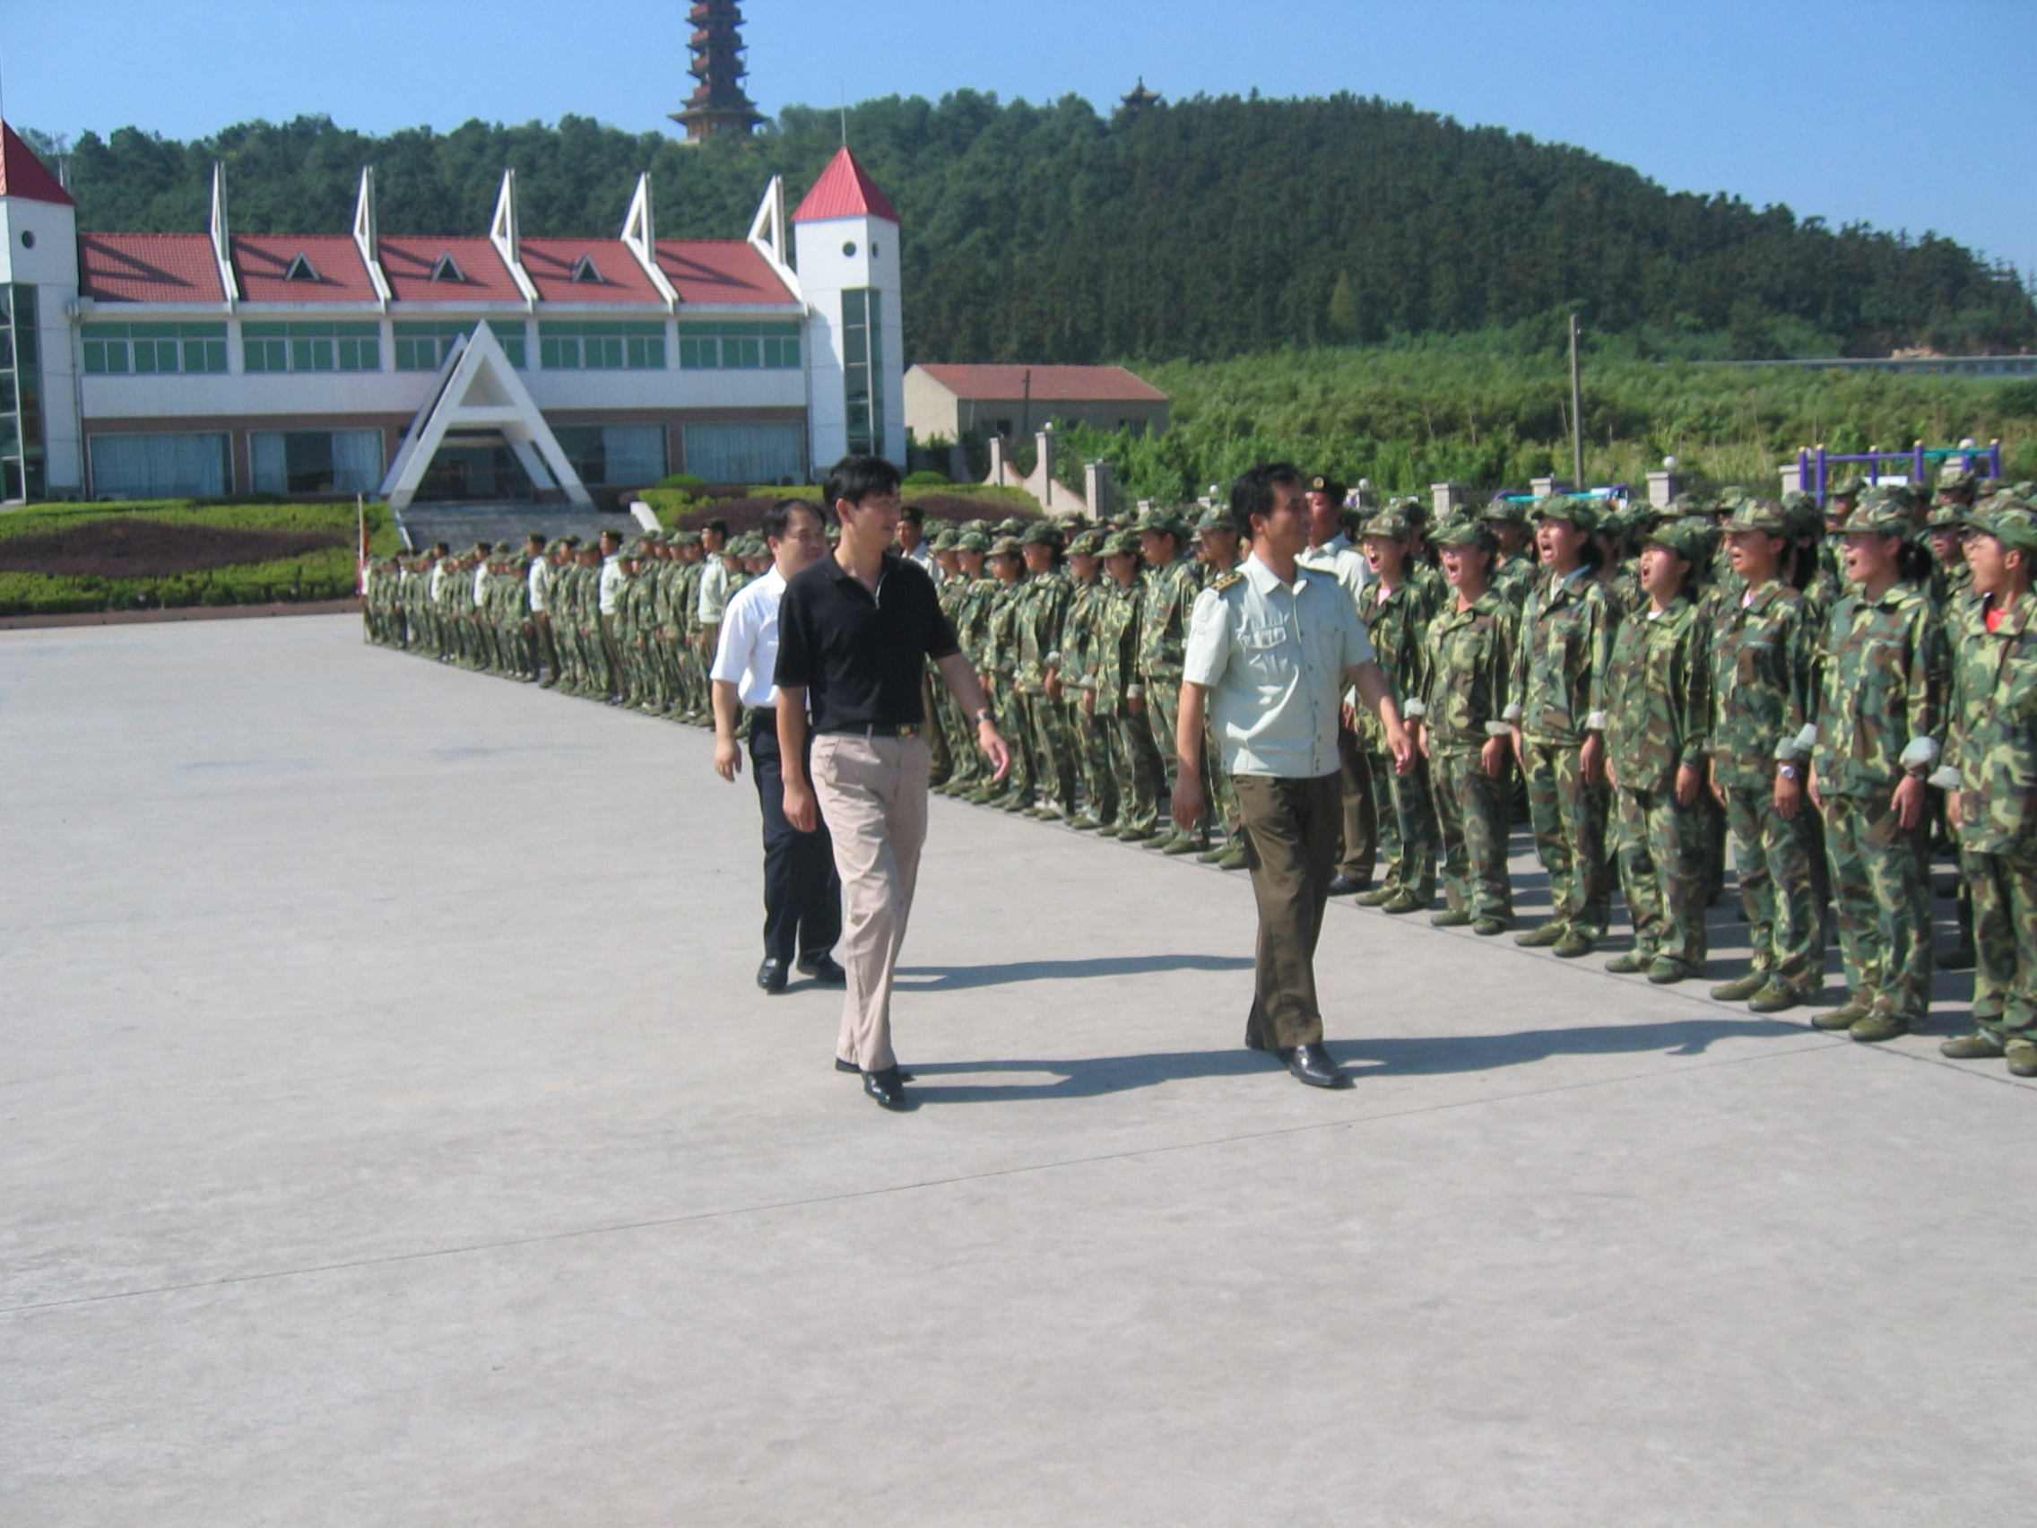
巩固成果，保持作风
—2005年闭幕式上的讲话
军训是高中入学的第一课，军训结束后，更艰巨更繁重的学习任务在等待着你们。衷心希望你们在今后的学习中继续发扬军训中艰苦奋斗、顽强拼搏的精神，勤奋学习、刻苦钻研；继续保持军训中令行禁止、严守纪律的优良作风，积极参与学校各项建设；继续发扬集体主义和爱国主义精神，团结友爱，共同进步，努力成为国家和社会栋梁之才。下面，我有三点体会与同学们共勉：
首先，要学会做人与处事。教育的一个重要任务就是致力于培养拥有健全人格的人。你们要做一个健全的人，就是要有良好的心理素质；要做一个和谐的人，就是要学会与人和谐相处，与环境和谐相处；要做一个能适应社会需要和发展的有用的人，就是要刻苦学习科学文化知识，注意学习、生活中的细节，脚踏实地学习做事的本领；要做一个有益于人民的人，就是要志存高远，知行统一，端正学习态度，为祖国的繁荣富强而勤奋读书。
其次，要学会学习，立志创新。面对日新月异的知识经济的挑战，学校需要培养具有创新意识、创造能力的人才。同学们一定要尽快实现从初中阶段的被动学习到高中阶段的主动学习的转变，成为学习的主体，积极学习，创造性地学习。
第三，巩固和扩大军训成果，力争全面发展。在即将开始的学习生活中，同学们要时时处处按照军训时的标准严格要求自己，刻苦钻研，勤奋上进，努力提高自己的综合素质，不断完善知识结构，适应知识经济时代的要求，培养自己成为德才兼备，全面发展的社会主义事业的建设者和接班人。（校长 杨云逸）

短暂而又难忘的一周军训过去了，通过军训，大家的精神面貌焕然一新，综合素质普遍提高；同学们增强了纪律观念和团结拼搏的集体主义思想，培养了敢于吃苦，敢于克服困难的大无畏精神。
同学们，军训虽然己经结束，但我们的路才刚开始，我们应该把军训积累的宝贵财富运用到今后生活学习中去，不断锻炼自己，丰富自己，提高自己。未来充满挑战，也充满机遇，我们只有不断完善自我，塑造自我，才能适应飞速发展的社会。在此我希望：大家要以这次军训活动为起点，在今后的三年高中学习生活中，发扬军人的优良传统和作风，热爱祖国，热爱人民，尊敬师长，遵纪守法，乐于奉献。处处严格要求自己，时时提升发展自己，把自己塑造成为无愧于时代的优秀人才。
新学期的洛阳中学正以全新的面貌开创自己的未来。我们每个同学都要以主人翁的意识参与到学校的各项建设中去，与学校同呼吸共命运。军训为我们提高自己的素质创造了条件，让我们珍惜现在拥有的宝贵精神财富，从现在做起，从自己做起，为创造洛阳中学美好的明天而努力奋斗。 （镇长 姚纪伟）

短短一周的军训，我们取得了可喜的成绩，这是超越汗水的丰硕果实，我们骄傲、我们自豪。那一个个标准的动作，一声声响亮的口号，一排排整齐的队伍，离不开所有的教官、老师的辛勤培育。
军训，我们掌握了基本的军事知识和技能，增强了国防意识，明确了中学生内务卫生要求的基本标准，培养了我们正规有序的生活作风，练就了我们良好的军姿，严整的军容和严格的组织纪律性。
军训，磨练了我们严谨的作风和顽强的意志，在教官的言传身教下，我们逐渐懂得如何用顽强的意志来支配自己的行动；如何用有限的时间，出色完成任务，达到理想的目标。
军训，教会了我们要团结友爱、要有团队意识和集体主义精神；教会了我们要尊师敬长，教养有素，要服从组织领导，做好本职工作。
军训，让我们振奋，让我们成长。而近年来，洛阳中学辉煌的中、高考成绩更是让我们看到了三年后我们拼搏的胜利与希望的曙光。能在环境优美，格调高雅，个性鲜明的艺术特色学校继续学习，我们同样兴奋与自豪。在母校师生即将欢庆50岁生日之际，请让我们以这次军训的优异成绩和今后刻苦勤奋的学习向我们学校50周年校庆献礼。祝愿我们的学校更加欣欣向荣，不断造就英才！ （高一7班王洁）

